保护性耕作的生态诊断与农户参与补偿
基于梨树县公开数据的再分析

摘要
为将黑土生态评价与农户措施采用相衔接，以吉林省梨树县为主案例，整合长期田间试验、水分观测、62样点土壤质量研究及合作社经营调查的公开统计资料，开展管理组合比较、阶段短板诊断、指数基准检验和经营分解。结果表明：同累计用量下，每年还田组产量较间隔还田组平均高约14.1%；2015年和2016年免耕覆盖相对常规垄作的最低阶段水分适宜度分别高26.6和37.5个百分点，而2014年低8.8个百分点；六项精简指数的样本内产量解释度R²为0.56，较黑土层厚度单指标高约0.13；合作社模式经营结余增加173.27元/亩，其中节本贡献55.8%。综合评分的措施排序随目标权重改变，最低分项达成度与直接分项核验在既定规则下等价。基于这些结果，提出以地力短板诊断、保护目标筛选和完整经营账户衔接措施选择，以最佳现实备选的收益差额测算参与补差。该框架将生态和经营证据转化为可随当地价格、作业成本和政策条件更新的采用边界。
关键词：保护性耕作；黑土；梨树县；综合评价；经营收益；参与补偿

1 引言
保护性耕作通过耕作、秸秆和作物管理影响土壤生态功能及生产过程，其效果随措施组合与环境条件变化[1]。 多功能评价研究将生态与经济表现纳入共同框架，收益研究则强调成本结构对农业措施采用的影响[2,3]。 对东北黑土保护而言，评价需要进一步回答哪些信息能够改变管理选择，以及生态改善如何形成可持续的农户参与条件。
综合指数有利于整合信息，但聚合权重、监测成本和分项替代关系会影响实际用途。仅增加指标数量难以直接保证更好的诊断或推荐；仅比较产量变化也可能忽略节本形成的经营优势。因此，有必要同时检验生态指标的任务价值和采用措施的经济边界。
本文以梨树县为区域案例，围绕“管理如何影响生态与生产、指数能增加什么信息、收益如何决定参与条件”开展公开数据再分析。研究将分层分期生态诊断与经营账户衔接，并利用东北其他试验检验对照、作物和成本路径的影响，形成可更新的措施比较与补偿方法。

2 数据与方法

2.1 资料来源与分析单位
研究环节 | 资料及观测单位 | 本研究分析
管理措施 | 梨树长期试验；4处理×4区组；2017年土壤及产量[4] | 频率与用量分解；土层响应与权重敏感性
水分功能 | 梨树2014—2016年；2措施×4土层×4阶段[5] | 分层加权；阶段短板及三种口径比较
地力评价 | 梨树2021年62样点；30 km样带；公开拟合结果[6] | 采样深度、字段数量与单指标基准比较
经营收益 | 梨树23合作社与23位非成员农户；2020年经营汇总[7] | 收入与成本分解；投入减排与采用边界
外部比较 | 长春两年三措施；东北六地点；德惠五年轮作等[8,9,10] | 收益路径、对照及作物年度敏感性

还田试验在相同免耕与施肥条件下，以频率和用量组成四处理，每处理四区组。低、高年均用量分别为2.5、5.0 t/ha，每三年累计投入7.5、15.0 t/ha；2008—2016年实施三个周期，本文使用2017年结果。水分资料为另一项梨树试验2014—2016年分层分期汇总。经营调查比较23合作社与23位相邻非成员农户，使用2020年均值账户。
数据从原文表格、补充材料及图件提取。产量和碳储量均值由PDF矢量坐标恢复，分别取至10 kg/ha和0.1 t C/ha；统计显著性沿用原研究。各来源分别计算，处理年度和共享对照保持原有分组。

2.2 生态诊断与指数比较
将LLWR内含水率正常率按0—40 cm各层厚度加权，得到阶段水分适宜度W，最低阶段值B用于识别瓶颈。以0—20 cm厚度加权和四土层等权检验结果方向。地力指数比较采用公开样本内R²，并加入黑土层厚度单指标和字段规模基准。
聚合敏感性采用相对LF33的碳储量比和产量比计算几何分值，扫描碳权重w。目标达成度G则为效益型分项对正目标下限之比的最小值乘100。与直接逐项核验比较，用于检验分数是否改变保护资格判断。

2.3 经营增益与补偿边界
经济量统一为元/亩/年，1 ha＝15亩。经营结余按原文已列机械、农资与人工成本计算，分解为产值变化及各类节本。应用账户进一步纳入土地、家庭劳动机会成本、年均转型成本、已有支付和实际碳净现金。
式中，p为同口径粮价，ΔY为目标措施相对参照的产量差，各ΔC为成本节约，K为原账户之外的额外净增成本。以全部现实可行备选中的最高净收益作为机会成本，目标措施的新增收入补差定义为下式。
保护目标用于筛选推荐措施，现实可行经济备选用于计算参与机会成本。已有支付计入各方案账户一次。以真实经营参数为锚点改变ΔY和K，绘制采用边界；政策金额作为独立支持情景。投入减排按活动量与原系数复算，碳价参照估值与实际经营现金分列。

2.4 比较与敏感性分析
本文比较三类变化：土层口径改变对水分短板的影响；指标组合、简单基准与偏好权重对评价结果的影响；对照、作物年度与成本条件对经营判断的影响。长春试验的两年三措施账户用于检验收益路径，东北六地点和德惠五年轮作用于补充讨论。定量结果以来源内部比较为单位，不合并为全国平均效应。
地力指数的结果为已发表样本内拟合比较；权重扫描和目标规则检查分别回答偏好敏感性与资格一致性问题。独立预测性能及逐户补偿分布需进一步使用原始样点和农户记录检验。

3 结果

3.1 连续还田及分层土壤响应
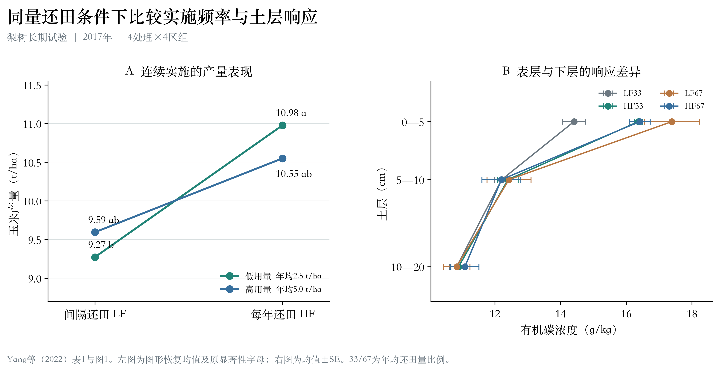
图1 还田频率与土层响应。左图为图形恢复的处理均值及原显著性字母，右图为有机碳均值±SE。
每年还田组产量平均较间隔还田高14.1%，低、高用量组内的频率差分别约18.4%和10.0%。原研究频率主效应显著，用量和交互项未达显著[4]。 在相同累计投入条件下，连续实施提供了更明确的产量信号。
有机碳响应主要集中于表层。低用量下，0—5 cm有机碳由14.41提高至16.37 g/kg；5—10和10—20 cm各处理浓度接近。0—20 cm碳储量约37.9—40.9 t C/ha，处理均属同一显著性组。地力与产量的联合解释应保留土层差异及原统计检验。
这一结果为候选措施设置提供依据：优先考虑连续还田的实施条件，再结合秸秆资源和作业服务比较用量。还田量与地表覆盖率分别表达资源投入和作业状态，推广应用中需分别记录。

3.2 水分功能的阶段性瓶颈
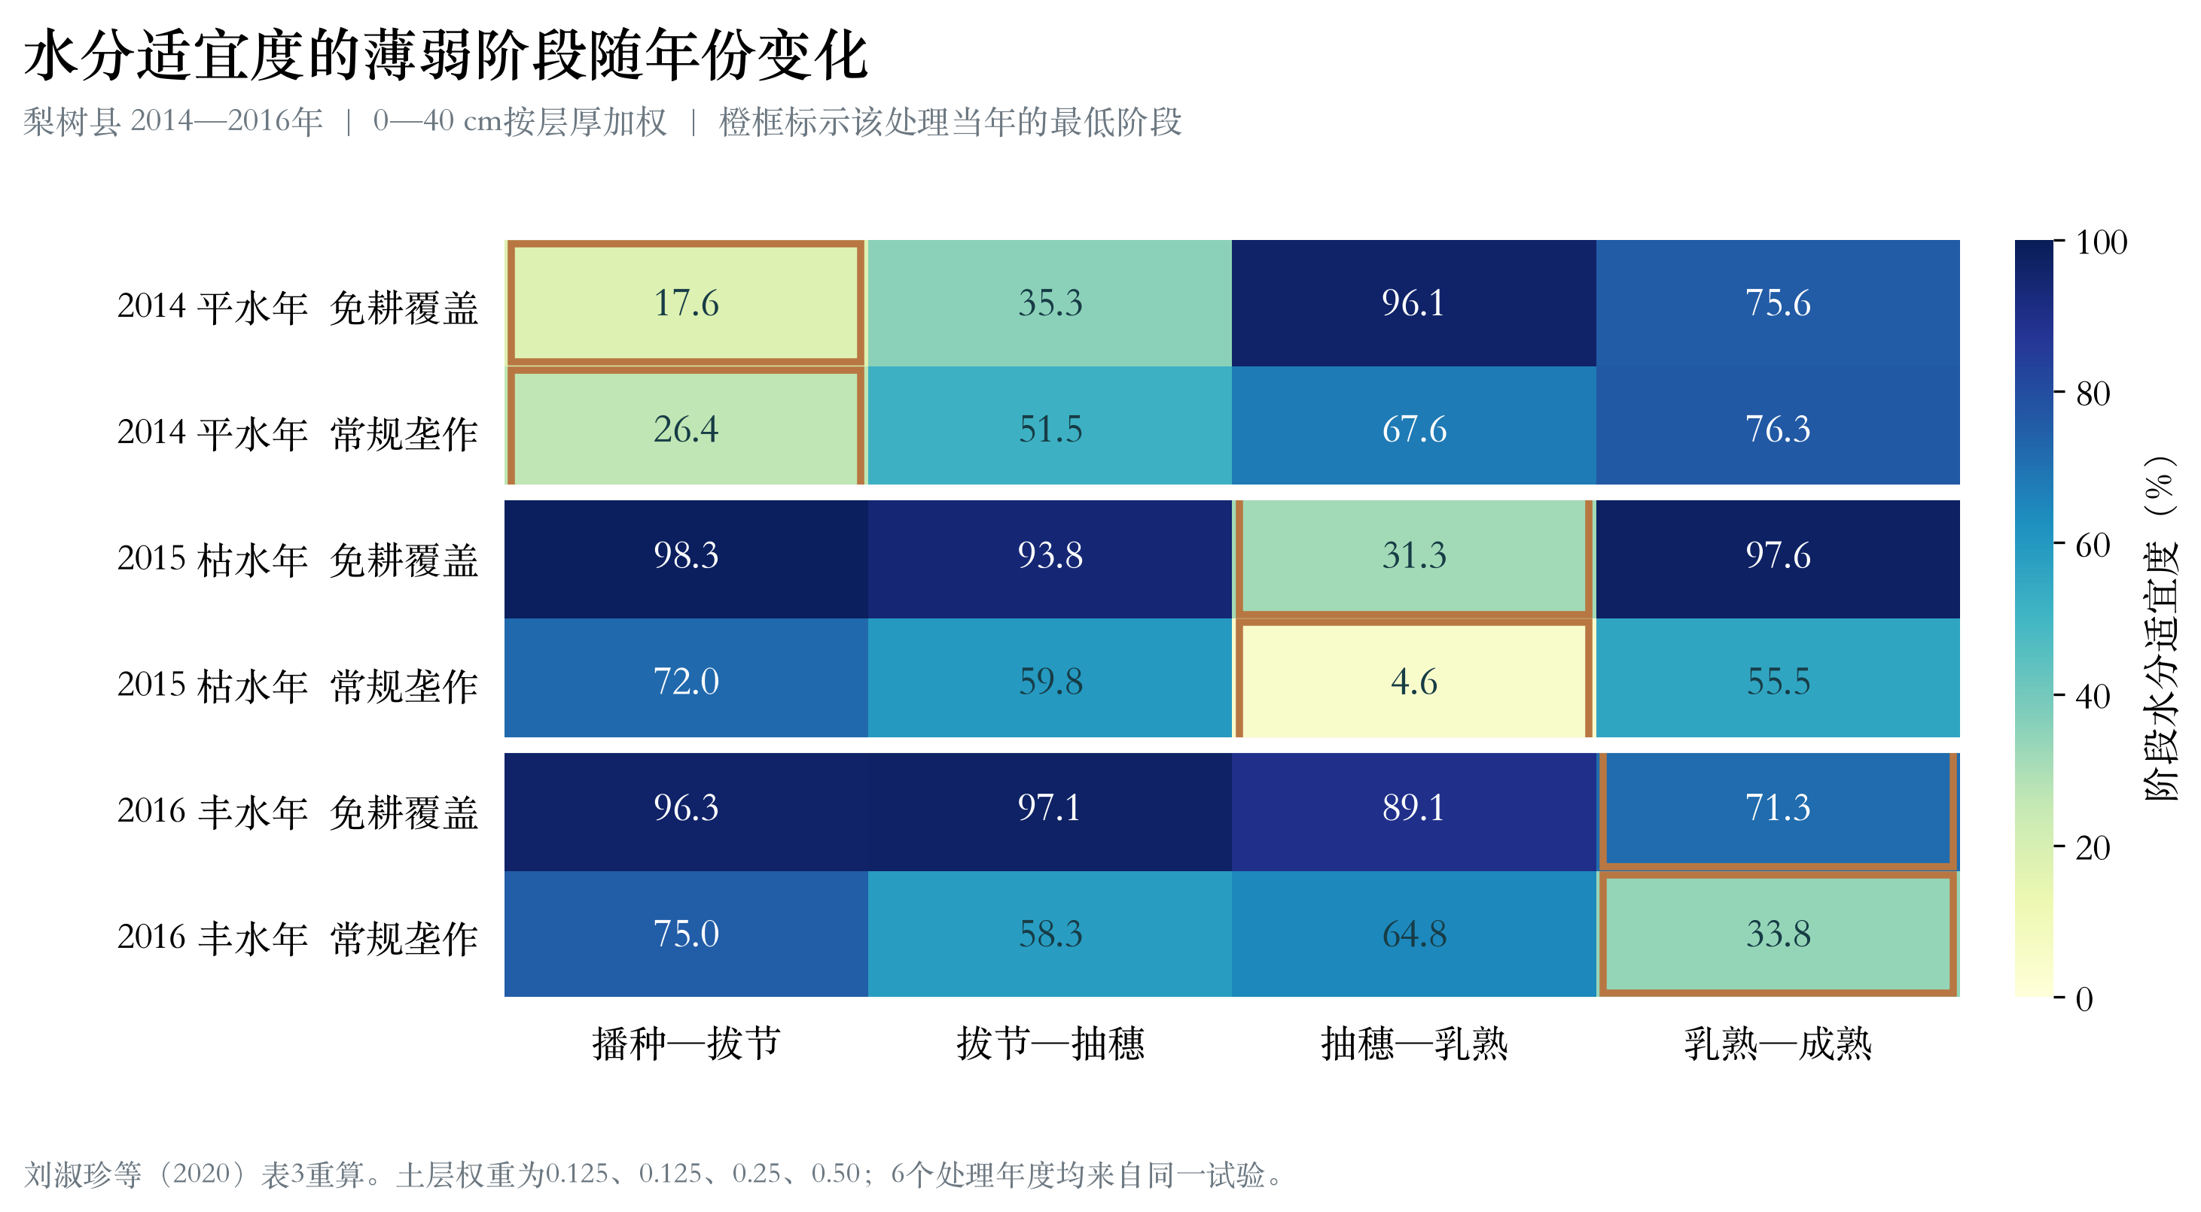
图2 梨树三年阶段水分适宜度。0—40 cm剖面按层厚加权，橙框标记各处理年度的最低阶段。
分期结果显示，水分适宜度的瓶颈在三个年份中发生了转移。2014年平水年，最低阶段为播种至拔节，免耕覆盖与常规垄作分别为17.6%和26.4%；2015年枯水年，最低阶段为抽穗至乳熟，两处理分别为31.3%和4.6%；2016年丰水年，最低阶段转为乳熟至成熟，分别为71.3%和33.8%[5]。
免耕覆盖相对常规垄作的最低阶段差额依次为−8.8、+26.6和+37.5个百分点。0—20 cm按层厚加权和四土层等权两种替代口径下，三个年份的差额方向均保持一致。水分评价因此能够定位需要优先关注的阶段，同时保留不同年型的管理差异。
阶段诊断将措施的环境表现落实到作物发育过程。2015年抽穗至乳熟阶段两处理适宜度均较低，但免耕覆盖保留较高水平；2016年差异更多体现在生育后期。2014年早期阶段则提示需要同步关注免耕覆盖的种床和根区条件。最低阶段量与完整矩阵共同表达管理重点。

3.3 地力指数的解释度与监测规模
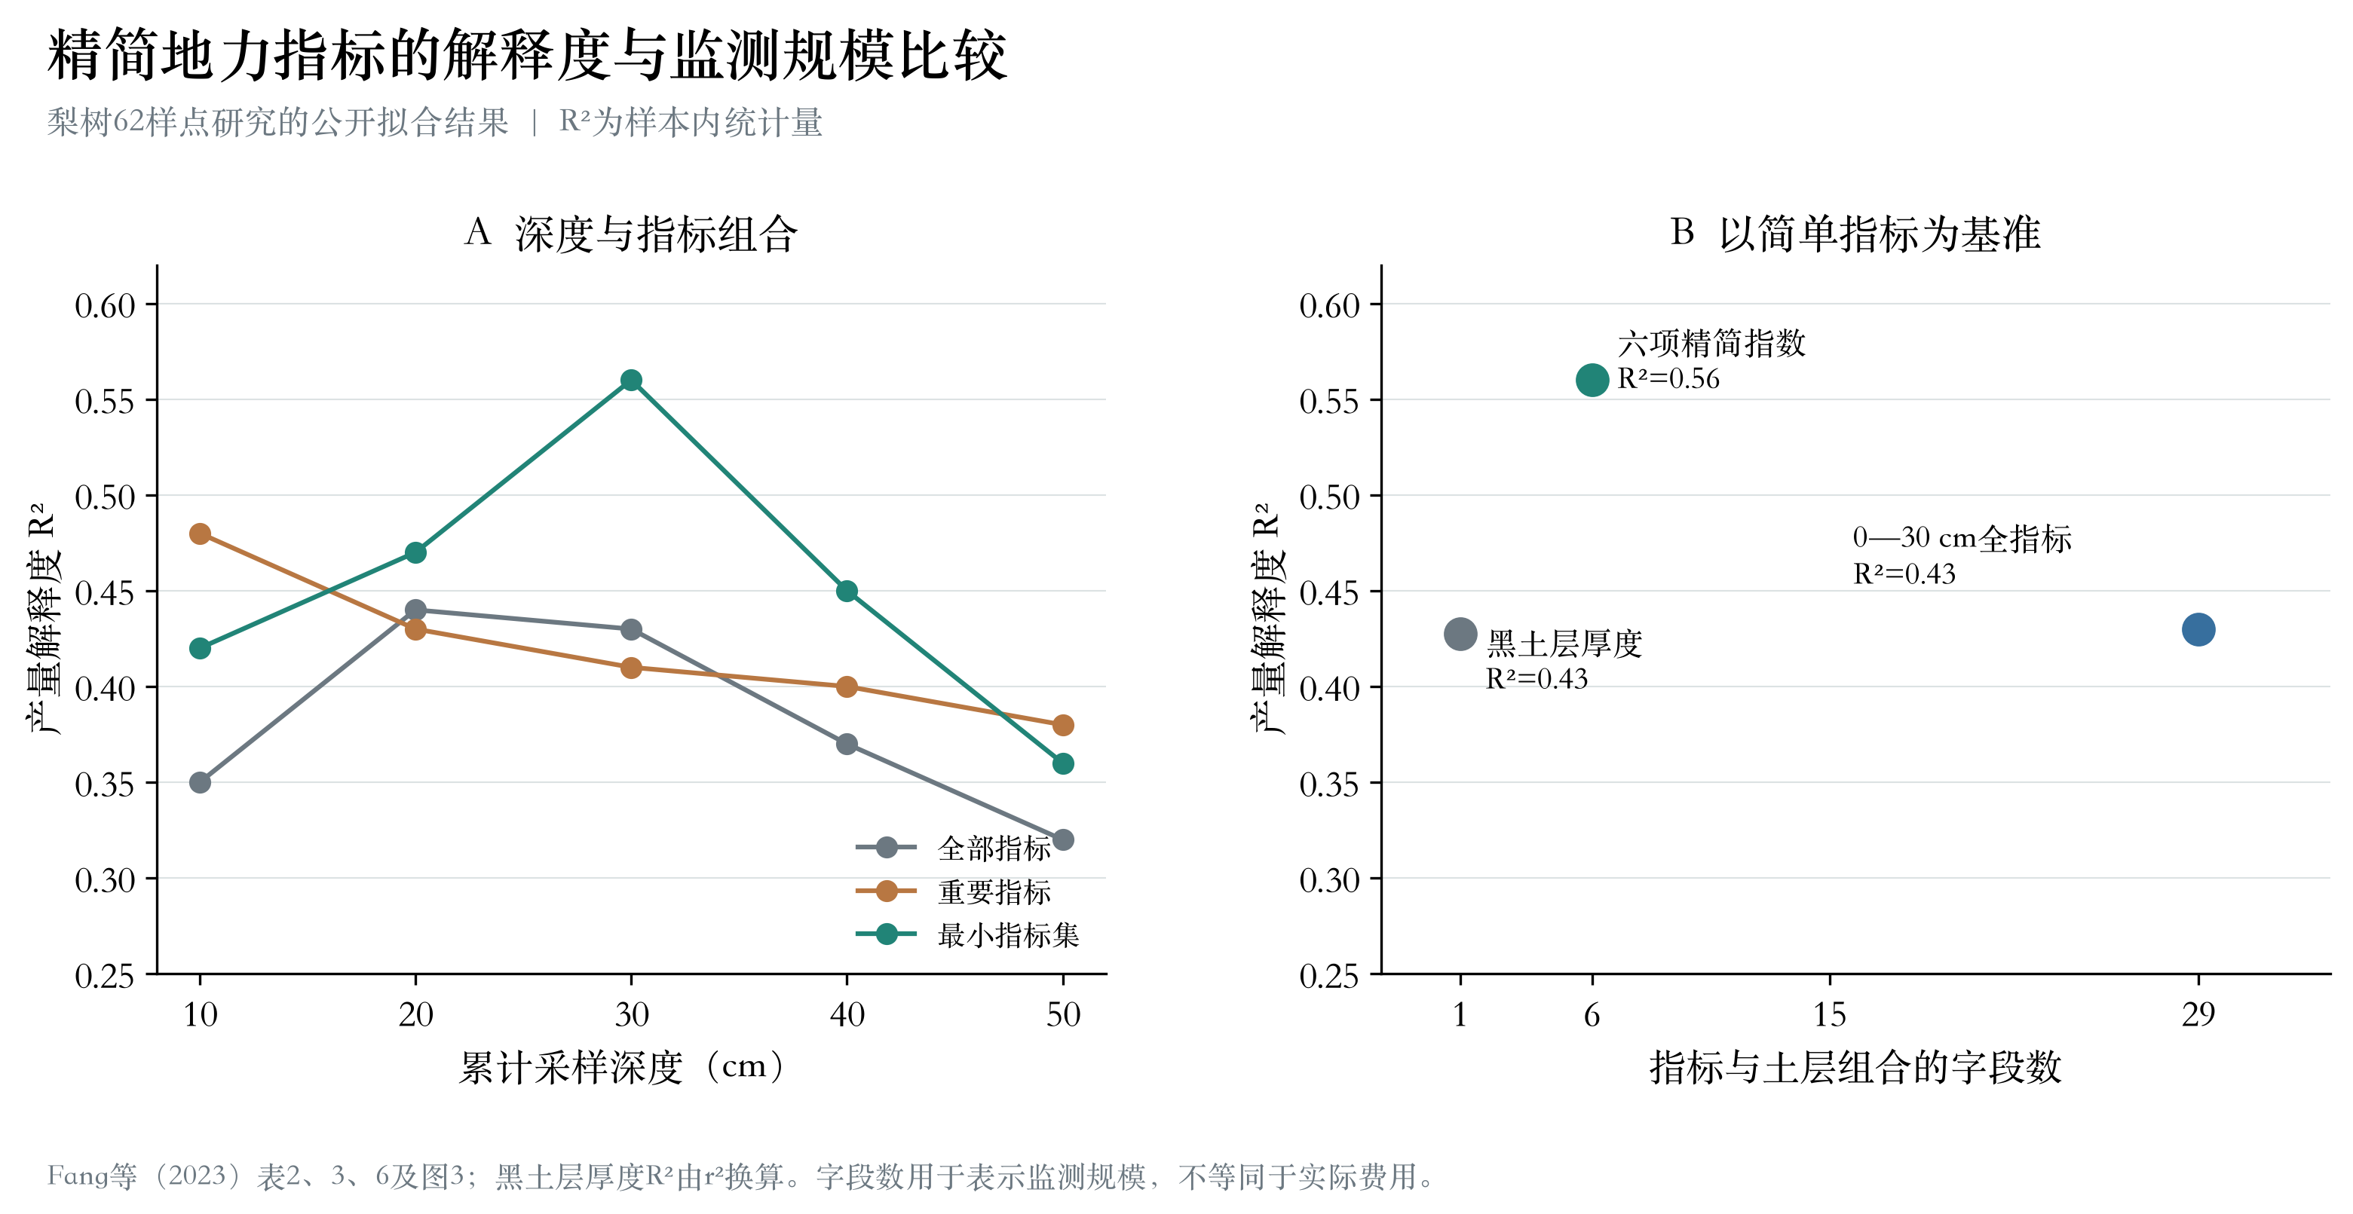
图3 精简地力指数与简单基准。R²为Fang等（2023）公开样本内拟合结果；字段数按指标与土层组合计算。
0—30 cm六项最小指标集的产量R²为0.56，高于全部29个分层字段的0.43和黑土层厚度单指标的0.428；字段数减少79.3%。六项组合包括0—10 cm有机质、黑土层厚度、10—20 cm有效磷、全氮、速效钾及0—20 cm容重，权重分别为0.22、0.20、0.18、0.16、0.16、0.08[6]。
移除黑土层厚度后的精简指数R²降至0.49。采样深度增加至40和50 cm，最小指标集R²分别为0.45和0.36。该比较支持围绕黑土层、表层资源和根区条件精简监测，新增字段的价值应结合信息增量和测量成本评价。
原研究的指标筛选与拟合基于同一样本，本文将其作为区域候选方案的基准。约0.13的R²增量为后续独立地块验证提供比较目标。

3.4 聚合偏好与分项短板
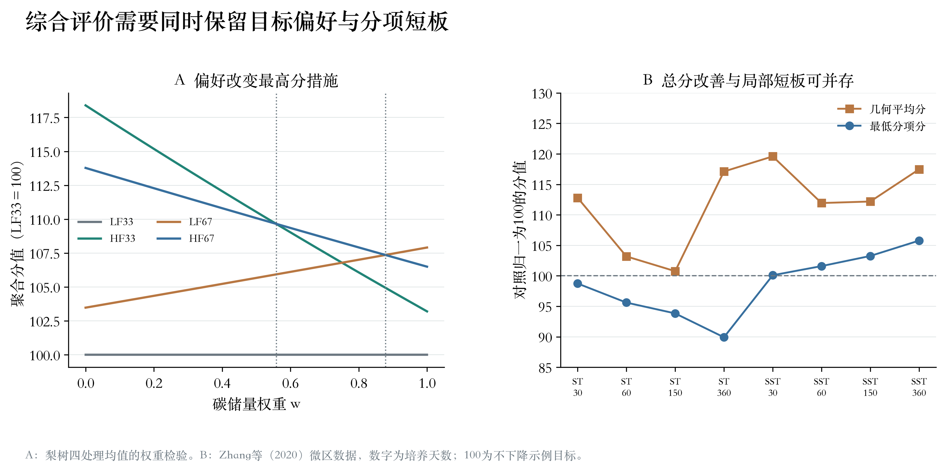
图4 综合分数的用途检验。A为梨树四处理权重扫描；B为微区原始处理均值的分项和几何聚合比较[11]。
碳权重约低于0.56时，HF33取得最高聚合分；随后转为HF67，约超过0.88后转为LF67。由于原碳储量差异未达显著，切换位置用于说明点估计下的偏好影响。将产量纳入分数后，也不再以同一产量证明其预测性能。
田间4个比较和微区8条记录中，最低分项达成度与直接检查的资格判断均一致，其等价性由最小值规则决定。微区8条记录中，4条的几何平均分超过100，但至少一个分项低于对照[11,12]。 因此，总分需与限制项共同展示，以避免局部下降被其他分项上升抵消。
这些结果支持按任务使用指数：精简SQI组织地力诊断，阶段适宜度识别水分瓶颈，目标达成度汇总保护进度，完整经营账户承担经济比较。综合评价的效用体现在这些明确任务的衔接。

3.5 经营增益由增产与节本共同形成
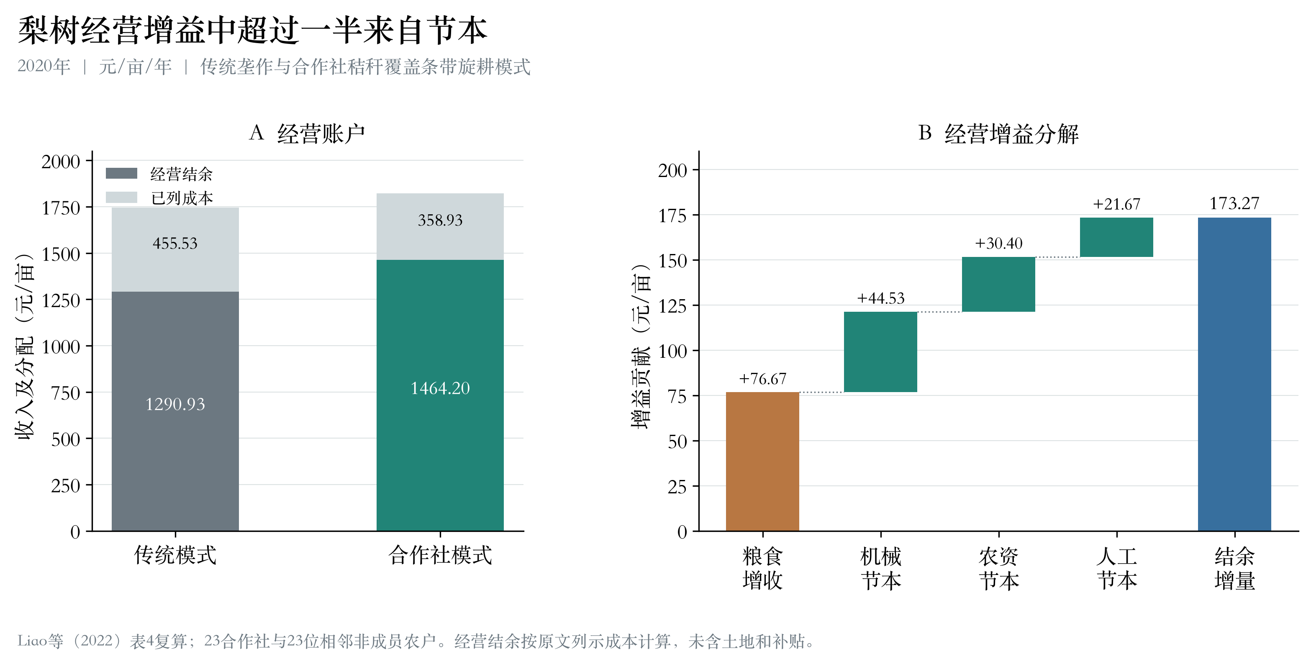
图5 梨树模式经营账户与增益分解。成本按原研究列示项目加总，均价为2020年2.30元/kg。
按2020年2.30元/kg粮价复算，传统垄作与合作社秸秆覆盖条带旋耕模式的亩均粮食收入分别为1746.47和1823.13元；机械、农资和人工成本合计分别为455.53和358.93元；经营结余分别为1290.93和1464.20元。两种模式的结余差为173.27元/亩，增幅13.4%[7]。
其中，产量提高33.33 kg/亩形成76.67元增收，机械、农资和人工分别节约44.53、30.40和21.67元，三项节本合计96.60元，占增益的55.8%。成本下降集中于耕作和服务安排，合作社的机械组织、投入配置与劳动力节约共同构成采用动力。
长春两年账户提供了成本端机制的补充证据。免耕还田相对翻耕还田的粮食收入分别减少8.11、18.77元/亩，但成本均节约48.21元/亩，形成40.11、29.44元/亩的结余增量[8]。 因而措施的经营吸引力可以来自成本优化，即使粮食收入未同步增加。
梨树同期投入排放减少33.15 kg CO₂e/亩，按2025年CCER成交均价70.76元/t作参考估值为2.35元/亩，约为经营增益的1.4%[13]。 在该账户下，采用动力主要来自生产经营端；土壤增汇和碳项目净现金另行核算。

3.6 产量差与成本共同决定参与边界
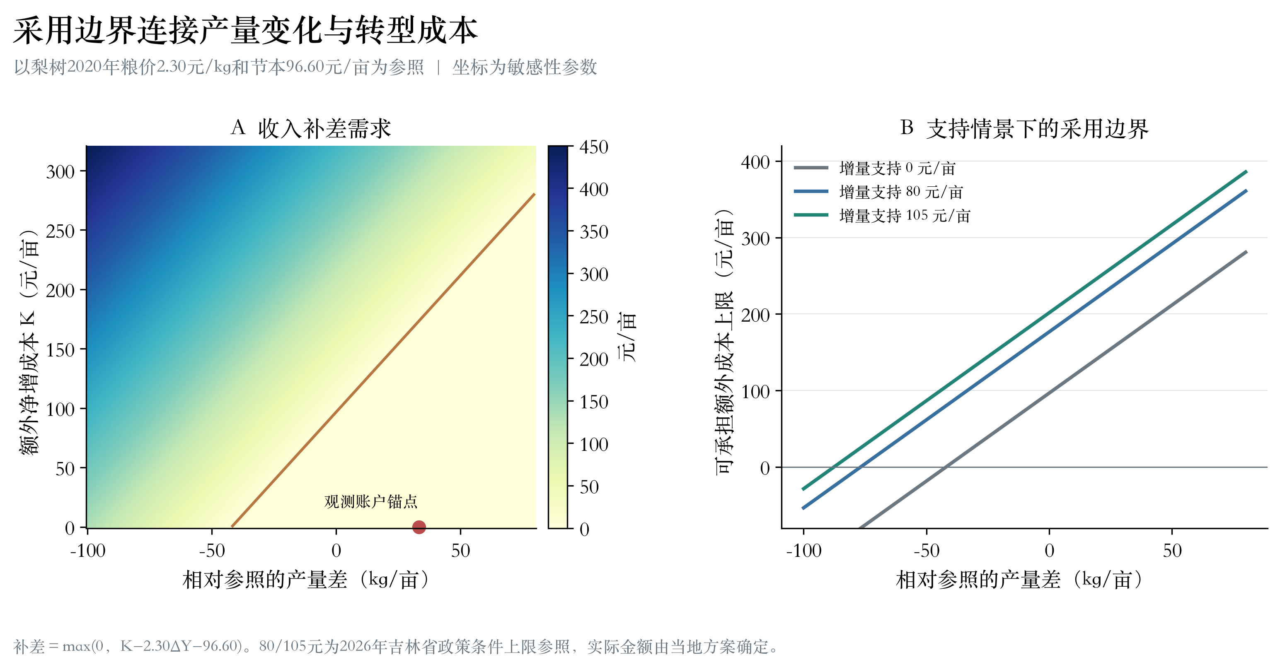
图6 采用与补偿的条件边界。使用梨树真实账户参数，网格表达产量差和额外成本变化的情景。
采用经营函数Δπ＝2.30ΔY＋96.60−K，在没有额外净增成本时，节本可抵消42.0 kg/亩的减产；在观测增产33.33 kg/亩条件下，可承担额外成本上限为173.27元/亩。边界以内目标措施具有同口径经营优势，超出部分构成相对参照的收入补差。
2026年吉林省相关政策对覆盖率60%以上的保护性耕作规定80元/亩补贴上限，符合条耕、耙混或深松作业条件时合计上限为105元/亩[14]。 将其作为增量支持情景，上述额外成本边界分别为253.27和278.27元/亩。实际账户使用当地核定支付，已有收入计入一次。
收入补差以最佳现实备选计算，生态目标用于判断目标措施是否值得支持。该安排将农户机会成本与项目保护要求同时纳入决策，便于在预算、价格和作业报价变化后重新比较。

4 讨论

4.1 从措施名称转向实施过程
同累计用量下的频率差异、水分瓶颈的年度变化及表层与下层的不同响应，共同说明保护性耕作的表现需要通过实施过程解释。管理建议应同时考虑持续还田、种床适宜性和关键生育期水分。不同作业组合的种床研究也提示，覆盖与配套作业需要结合分析[15]。
对照选择进一步影响推广判断。东北六地点中有三地点在旋耕与深翻对照间改变产量差方向；德惠五年轮作中，免耕相对垄作的玉米平均结余差为−31.21元/亩，大豆为+37.91元/亩[9,10]。 措施建议应明确农户当前做法及现实替代方案，区域结果据此解释适用条件。

4.2 以新增信息和决策任务衡量指数价值
六项地力方案具有精简监测的潜力，其样本内优势来自对当地主要土壤约束的集中表达。目标达成度的资格判断与逐项检查一致，说明信息压缩本身不增加观测证据。聚合权重反映目标偏好，公开切换关系有助于说明措施排序的来源。对指数的进一步验证应围绕独立预测、误选损失与测量成本展开。

4.3 将支持与可核实的参与障碍对应
梨树与长春的账户共同表明，成本下降能够成为持续采用的经济基础。对于经营优势已形成的模式，政策可重视作业服务和实施质量；对于额外转型支出较高的主体，完整账户有助于确定过渡性缺口。生态奖励和风险分担根据服务目标及多年记录另行设计，避免用统一总分直接决定金额。
桦川公开账户中，条带耕作收益最高、免耕模型排放最低，以免耕为目标相对最佳条带备选的结余缺口为6.20美元/亩[16]。 这一补充结果说明，多目标选择需要保留可行方案及其机会成本，补偿依据随现实选择集合更新。

4.4 数据范围与验证方向
本研究采用区域内多来源证据的分模块再分析。长期试验提供管理比较，经营调查反映技术与组织模式的共同表现，各模块保持原有观测单位。处理均值和公开拟合统计适合识别方向、结构与条件边界；逐小区误差、同户成本协方差以及跨年地力—产量关系需要原始记录进一步估计。
后续验证应按地块或坡面分组留出，将指标筛选、归一化和赋权全部纳入训练过程，同时比较单指标、原始分项模型和精简指数的留出误差、推荐收益与采样成本。经营端则以逐户完整账户和连续年度记录检验采用率及补偿差异。

5 结论
梨树案例的公开数据再分析表明，保护性耕作评价可以通过管理过程、生态诊断与经营条件的衔接形成应用价值。相同累计投入下每年还田产量平均高约14.1%，水分适宜度则具有明显的年份和生育阶段差异，支持以连续实施和关键短板组织管理。
地力评价中，六项精简指数的样本内R²为0.56，较黑土层厚度单指标高约0.13；增加指标和采样深度未带来单调改善。综合评分的推荐随权重改变，最低分项达成度与直接分项资格判断等价。指数应服务具体诊断与目标任务，并以简单基准和独立验证检验增益。
合作社模式亩均经营结余增加173.27元，55.8%来自节本，说明组织服务和投入配置是采用动力的重要组成。在真实账户基础上，产量差、额外成本和已有支持共同决定采用边界。以保护目标筛选措施、以最佳现实备选确定收入补差，可形成随当地条件更新的差异化支持方法。

数据与代码
本文使用公开发表的处理均值、误差及拟合统计量开展再分析。配套资料提供来源索引、提取数据、计算程序、主图及补充图。原试验、调查和既有SQI归属其来源文献；本文贡献为区域证据组织、统一复算、指数用途比较及参与边界分析。
补充资料包括土壤—产量联合响应、六地点对照比较、作物年度经营变化及前期区域碳核算，用于说明研究基础和适用条件。

参考文献
[1] Pittelkow CM, Liang X, Linquist BA, et al. Productivity limits and potentials of the principles of conservation agriculture[J]. Nature, 2015, 517: 365–368. DOI: 10.1038/nature13809.
[2] Wittwer RA, Bender SF, Hartman K, et al. Organic and conservation agriculture promote ecosystem multifunctionality[J]. Science Advances, 2021, 7: eabg6995. DOI: 10.1126/sciadv.abg6995.
[3] Crowder DW, Reganold JP. Financial competitiveness of organic agriculture on a global scale[J]. Proceedings of the National Academy of Sciences, 2015, 112: 7611–7616. DOI: 10.1073/pnas.1423674112.
[4] Yang Y, Bao X, Xie H, et al. Frequent stover mulching builds healthy soil and sustainable agriculture in Mollisols[J]. Agriculture, Ecosystems & Environment, 2022, 326: 107815. DOI: 10.1016/j.agee.2021.107815.
[5] 刘淑珍, 高伟达, 任图生. 利用最小水分限制范围评价东北黑土区免耕和垄作的土壤水分稳定性[J]. 农业工程学报, 2020, 36(10): 107–115. DOI: 10.11975/j.issn.1002-6819.2020.10.013.
[6] Fang W, Zhong X, Peng X, et al. Soil Quality Mediates the Corn Yield in a Thin-Layer Mollisol in Northeast China[J]. Land, 2023, 12: 1187. DOI: 10.3390/land12061187.
[7] Liao Y, Zhang B, Kong X, et al. A Cooperative-Dominated Model of Conservation Tillage to Mitigate Soil Degradation on Cultivated Land and Its Effectiveness Evaluation[J]. Land, 2022, 11: 1223. DOI: 10.3390/land11081223.
[8] Zhang Y, Zhang Y, Gao Y, et al. Effects of tillage practices on environment, energy, and economy of maize production in Northeast China[J]. Agricultural Systems, 2024, 215: 103872. DOI: 10.1016/j.agsy.2024.103872.
[9] Jiang F, Peng X, Yao S, et al. A six-site field study on assessing the suitability of conservation and conventional tillage in the black soil region, Northeast China[J]. Soil & Tillage Research, 2025, 248: 106379. DOI: 10.1016/j.still.2024.106379.
[10] 张晓平, 等. 中层黑土不同耕作方式下玉米和大豆产量及经济效益分析[J]. 中国生态农业学报, 2008, 16(4): 858–864. DOI: 10.3724/SP.J.1011.2008.00858.
[11] Zhang W, Li S, Xu Y, et al. Residue incorporation enhances the effect of subsoiling on soil structure and increases SOC accumulation[J]. Journal of Soils and Sediments, 2020, 20: 3537–3547. DOI: 10.1007/s11368-020-02680-6.
[12] 闫雷, 等. 免耕和秸秆还田对东北黑土区土壤团聚体组成及有机碳含量的影响[J]. 农业工程学报, 2020, 36(22): 181–188. DOI: 10.11975/j.issn.1002-6819.2020.22.020.
[13] 全国温室气体自愿减排交易系统. 2025年全国温室气体自愿减排交易市场运行情况一览[EB/OL]. 2025-12-31[2026-11-09]. https://www.ccer.com.cn/wcm/ccer/html/2307ptggc1/20260101/090113981.shtml.
[14] 吉林省人民政府办公厅. 关于印发《吉林省支持秸秆综合利用若干举措》的通知：吉政办规〔2026〕1号[EB/OL]. 2026-08-25[2026-11-09]. https://xxgk.jl.gov.cn/szf/gkml/202608/t20260825_9687313.html.
[15] 曹庆军, 李刚, 杨浩, 等. 不同耕作方式对春玉米种床质量的影响及其与幼苗群体建成和产量的关系[J]. 作物杂志, 2023, 39(5): 249–254. DOI: 10.16035/j.issn.1001-7283.2023.05.035.
[16] Han M, Chen H, Zhang Y, et al. Strip tillage enhances the synergy of higher maize yield, less energy consumption, and lower carbon footprint in high latitude areas of Northeastern China[J]. European Journal of Agronomy, 2026, 172: 127891. DOI: 10.1016/j.eja.2025.127891.

